macOS 原生考试窗口
Hook 新方案验证报告
独立方案 · 原生 UI 保留 · 按捕获进程拦截 | 1.1 · UU 连线验证
本轮在外部取屏进程中处理画面，考试窗口继续使用原生 AppKit 控件。该方案不依赖上一轮视频图层保护，也不把原生界面改绘成受保护视频。

审阅结论
验证对象 | 当前结果 | 结论边界
自有捕获探针 | 11 种入口 / 范围组合形成有效对照 | 9 路主矩阵 281 张 PNG；另 2 路 CGDisplayStream 抽样 41 张 PNG。
ToDesk 5.2.3.0 | 真实远端三阶段人工验证通过 | 本机已安装 hook 的用户级 Session，实际命中 SCK 显示器捕获；没有接收端录屏逐帧证据。
UU 4.40.0 | 本轮未加载库；正常远端连线已确认 | 原版 GUI / Service / Server 未见见证库；恢复后题目可见、计数变化，Server 实际命中 SCK。尚未实现 UU 遮蔽。
完整产品能力 | 尚未成立 | 未加载 hook 的独立进程仍可截图；失败时放行、几何变化、复杂输入与部署生命周期尚待完善。

如何阅读证据
“已加载动态库”“已命中接口”“代码执行遮蔽”“远端真的隐藏”是四个不同结论。本报告分别呈现本地像素检查、进程日志、用户远端观察及恢复记录，不把其中一项替代其他项。
报告包含两幅真实实验截图；它们都来自本地独立探针，不是 ToDesk 或 UU 接收端截图。远端结果依据用户当场反馈。
实验日期：2026-11-01；Apple M4 / arm64，macOS 26.6.2（25G83）。用户时间按 IST（UTC+05:30）展示，原始 JSON 保留 UTC。1.1 新增 UU 正常连线与实际 SCK 调用证据，1.0 报告及其 QA 原样保留。

01 方案机制与实现范围
原生考试窗口保持正常显示。动态库安装在被测捕获进程内：截取或连续取屏产生画面后，库复制图像缓冲，将考试窗口对应区域填黑，再交给原接收对象。其他公共内容继续显示。
信任边界：原始考试像素已经进入被 hook 的远程进程地址空间，随后才复制并遮蔽。因此本方案改变其既有回调 / 编码链收到的输出，不能证明不受信任的宿主从未取得原图，也不能抵御宿主主动绕过或读取原始缓冲。
步骤 | 实现 | 本轮证据
1. 原生目标 | NSWindow + 可编辑 NSTextField / NSTextView；按钮、滚动区、下拉框。 | nativeUI=true；共享状态 readOnly；captureProtectionEnabled=false。
2. 目标范围 | 目标写出 windowID、ownerPID、CoreGraphics bounds 配置。 | 只包含考试窗；独立公共窗口不在遮蔽范围内。
3. 进程内拦截 | C 入口用 dyld interpose；SCK 方法用 Objective-C runtime 包装。 | image_loaded、capture_call 和样本回调分别记录。
4. 复制与遮蔽 | 复制 CGImage、BGRA CVPixelBuffer 或 IOSurface；保留原输入。 | 目标单窗口输出为不透明黑图；桌面范围只覆盖目标矩形。
5. 输出与复核 | 转交原截图回调 / 流接收者，再核验实际输出。 | 公共 LIVE-TICK 变化用于排除冻结整个画面。

适用单位是捕获进程
库只影响实际加载它的进程。另一个未加载库的程序、已经存在而未受控的旧 Session，或未覆盖的捕获后端，仍可能获取普通考试窗口。第 7 页的独立截图直接验证了这一边界。

不会自动继承的能力
窗口外的中文输入法候选、右键菜单、系统弹窗和其他敏感窗口不自动纳入目标矩形。新原生 Demo 未实现自身录像编码，本轮没有完成客户端自录与回放验收，不能沿用上一版画布 Demo 的录像结论。
实现：Sources/CaptureHook/CaptureHook.m；目标：Sources/NativeExamDemo/main.swift。v1.2 库 SHA-256 为 ce5f744b…3202f04；完整值见第 11 页。

02 环境、签名与加载条件
项目 | 实测配置
主机与系统 | Apple M4 / arm64；macOS 26.6.2，build 25G83；单内置显示器。
ToDesk | 5.2.3.0，build 2943；成功捕获进程为 ToDesk_Session，UID 501。
UU 远程 | 4.40.0，build 621；分别验证原版 GUI、用户级 Service 及派生 Server 的见证库加载。
Hook 构建 | arm64，最低部署 macOS 14；本地 ad-hoc 签名。
LoadWitness 构建 | 纯 C，最低部署 macOS 11，仅 libSystem 依赖；不安装 hook，不调用取屏。
本轮显示参数 | 1512×982 point；捕获图像 3024×1964 pixel，BGRA。
系统安全状态 | SIP 保持 enabled；未修改系统文件、TCC 数据库，未重签原版远程应用。

原版组件的签名差异
组件组 | Hardened Runtime | 允许 DYLD 环境变量 | 关闭 Library Validation
ToDesk 已检查主要组件 | 有 | true | true
UU GUI / Service / Daemon / Server | 有 | 未声明 | 未声明

上述元数据提供加载条件线索，不等于注入已成功。目标进程自己的签名配置决定其运行时例外；给考试应用增加 entitlement，不能自动改变另一程序的限制。两组均未声明 get-task-allow。
静态导入表显示 SCK、CGDisplayStream 等候选路径；符号或框架已加载，不独立证明实际调用。ToDesk 的活动 SCK 路径由 Session 日志确认；UU 正常连线后的 Server 采样也命中 SCK，见第 8 页。这不改变 UU 本轮未加载实验库的结果。
上述最低系统版本是构建部署设置，不是跨版本兼容性验收。原生目标及主探针最低构建目标为 macOS 13；本轮所有实际结果仅来自 macOS 26.6.2。远程软件沿用其已有取屏权限；hook 不授予或替代屏幕录制权限。
完整静态基线包含 34 个 Mach-O 的哈希、架构、限定捕获符号与所选 entitlement，见 research/target-audit.json。官方依据见第 12 页 R01–R04。

03 受控主矩阵：9 种路径、281 张图
目标是普通原生考试窗口；四组均使用新的独立 CaptureProbe。权限为已授权，目标在窗口列表中可枚举；没有通过 SCK filter 主动排除考试窗口。下表为秘密标记 OCR 命中数 / 实际 PNG 数。
捕获范围 / 入口 | baseline | audit | block | recovery
CGWindowListCreateImage：窗口 | 1/1 | 1/1 | 0/1 | 1/1
CGWindowListCreateImage：桌面合成 | 1/1 | 1/1 | 0/1 | 1/1
CGDisplayCreateImage：显示器 | 1/1 | 1/1 | 0/1 | 1/1
SCScreenshotManager.captureImage：窗口 | 1/1 | 1/1 | 0/1 | 1/1
SCScreenshotManager.captureImage：显示器 | 1/1 | 1/1 | 0/1 | 1/1
SCScreenshotManager.captureImage(in:)：矩形 | 1/1 | 1/1 | 0/1 | 1/1
SCStream：窗口 | 22/22 | 22/22 | 0/22 | 22/22
SCStream：显示器 | 21/21 | 21/21 | 0/21 | 20/20
SCStream：应用 | 21/21 | 22/22 | 0/22 | 21/21

281 张图由 24 张单帧截图和 257 张连续流 PNG 构成；全部完成解码与 OCR，未出现缺图、保存数量不符、流错误或 OCR 错误。四组分别保存 70、71、71、69 张。

有效对照，而不是只观察黑屏
block 的窗口和目标矩形输出是可解码的不透明黑图。显示器流 21/21、应用流 22/22 仍检出公共标记；两条流分别观察到连续变化的 LIVE-TICK。baseline、audit 与 recovery 仍能读到秘密，排除了目标从未出现或捕获本身失效的解释。
“9 种路径”包括同一 API 的不同范围，不是 9 个不同系统调用。应用范围只测试连续流，未测试应用级单张截图。恢复组是未加载库的新进程，不是在存活进程内卸载库。
有效目录：artifacts/controlled-matrix-20261101T134227Z。执行时间 19:12:27–19:12:56 IST；每组约 7 秒，流请求约 10 fps，有限采样不等于覆盖每次物理刷新。

04 受控实验截图：四阶段对照
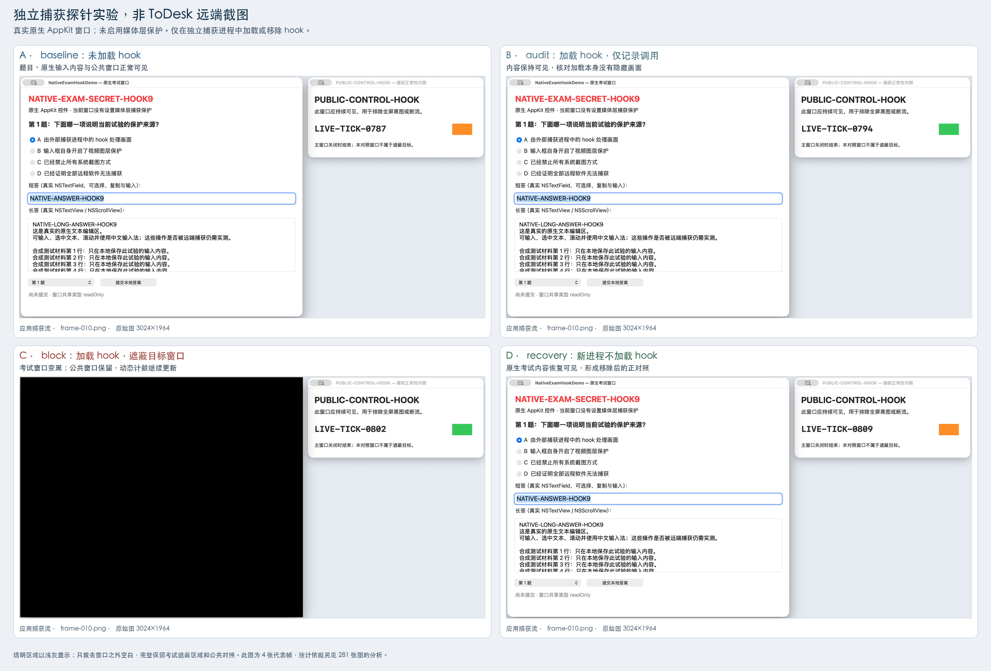
图 1 本地独立捕获探针的四组代表帧，非 ToDesk / UU 接收端截图。来源均为最终主矩阵的 sck-stream-application/frame-010.png；仅裁去测试窗口外空白，透明背景以浅灰显示，黑色来自原捕获结果。
阶段 | 代表帧中的可见现象 | 判定用途
baseline / audit | 考试原生控件、题目和公共窗口均可见。 | 确认目标实际可被捕获，加载库本身未隐藏画面。
block | 考试窗口为黑色，公共窗口仍可见。 | 展示处理后的像素效果；连续性以全部流帧及 LIVE-TICK 证据判定。
recovery | 新捕获进程不加载库，题目恢复可见。 | 形成解除实验后的正对照。

四张图只用于直观审阅；结论依据全部 281 张输出图、权限/进程记录、捕获日志与 OCR。图中真实 NSTextField / NSTextView 的存在，不等于已覆盖中文 IME、菜单或完整原生编辑交互。
图源哈希、原始尺寸与裁剪边界：report-assets/controlled-comparison.sources.json。报告未重绘或补画原窗口内容。

05 ToDesk：真实远端验证成立
本机 ToDesk 5.2.3.0 已形成 audit → block → restore 三阶段人工对照。实际 hook 位于用户级 Session，命中 SCStream 显示器捕获；没有向 UID 0 的 ToDesk_Service 安装 hook。
阶段 / IST 时间 | 用户原始反馈 | 证据含义
audit  19:20:28 | 两个窗口内容都能看到，LIVE-TICK 在变化。 | 远端可见考试内容，公共对照持续变化。
block  19:25:01 | 考试区域已隐藏，右侧计数仍在变化。 | 目标区域隐藏，远程连接没有整体冻结。
restore  19:29:18 | 考试内容已恢复可见，右侧计数正常变化。 | 恢复原任务、重新建立正常会话后，题目恢复。

从库加载推进到实际调用
audit 的实际捕获进程为 Session PID 19317；block 成功轮次为 PID 32469。均记录 SCStream.init、addStreamOutput、startCapture 成功、持续画面回调和 stopCapture。图像为 3024×1964 BGRA，覆盖 displayID 1。
日志项 | audit | block
sck_stream_frame 日志条数 | 332 | 165
带 BGRA 图像的抽样记录 | 234 | 130
无 imageBuffer 的抽样记录 | 98 | 35
redacted 处理结果日志 | 不执行遮蔽 | 130
日志中的最大回调序号 | 19860 | 9840

日志只在首个回调和每 60 次回调记录一次。表中数量不是保存的视频帧数，也不是全部帧的像素检查；无 imageBuffer 的回调不计为遮蔽成功。本轮没有录制远端接收画面，因此人工观察不能排除观察间隙中的短暂漏帧。
证据：todesk-audit-20261101T134436Z、todesk-block-20261101T135207Z 中的 hook.jsonl 与三份 human-observation / human-recovery-observation 记录。

06 范围反证：未装 hook 的进程仍可截图
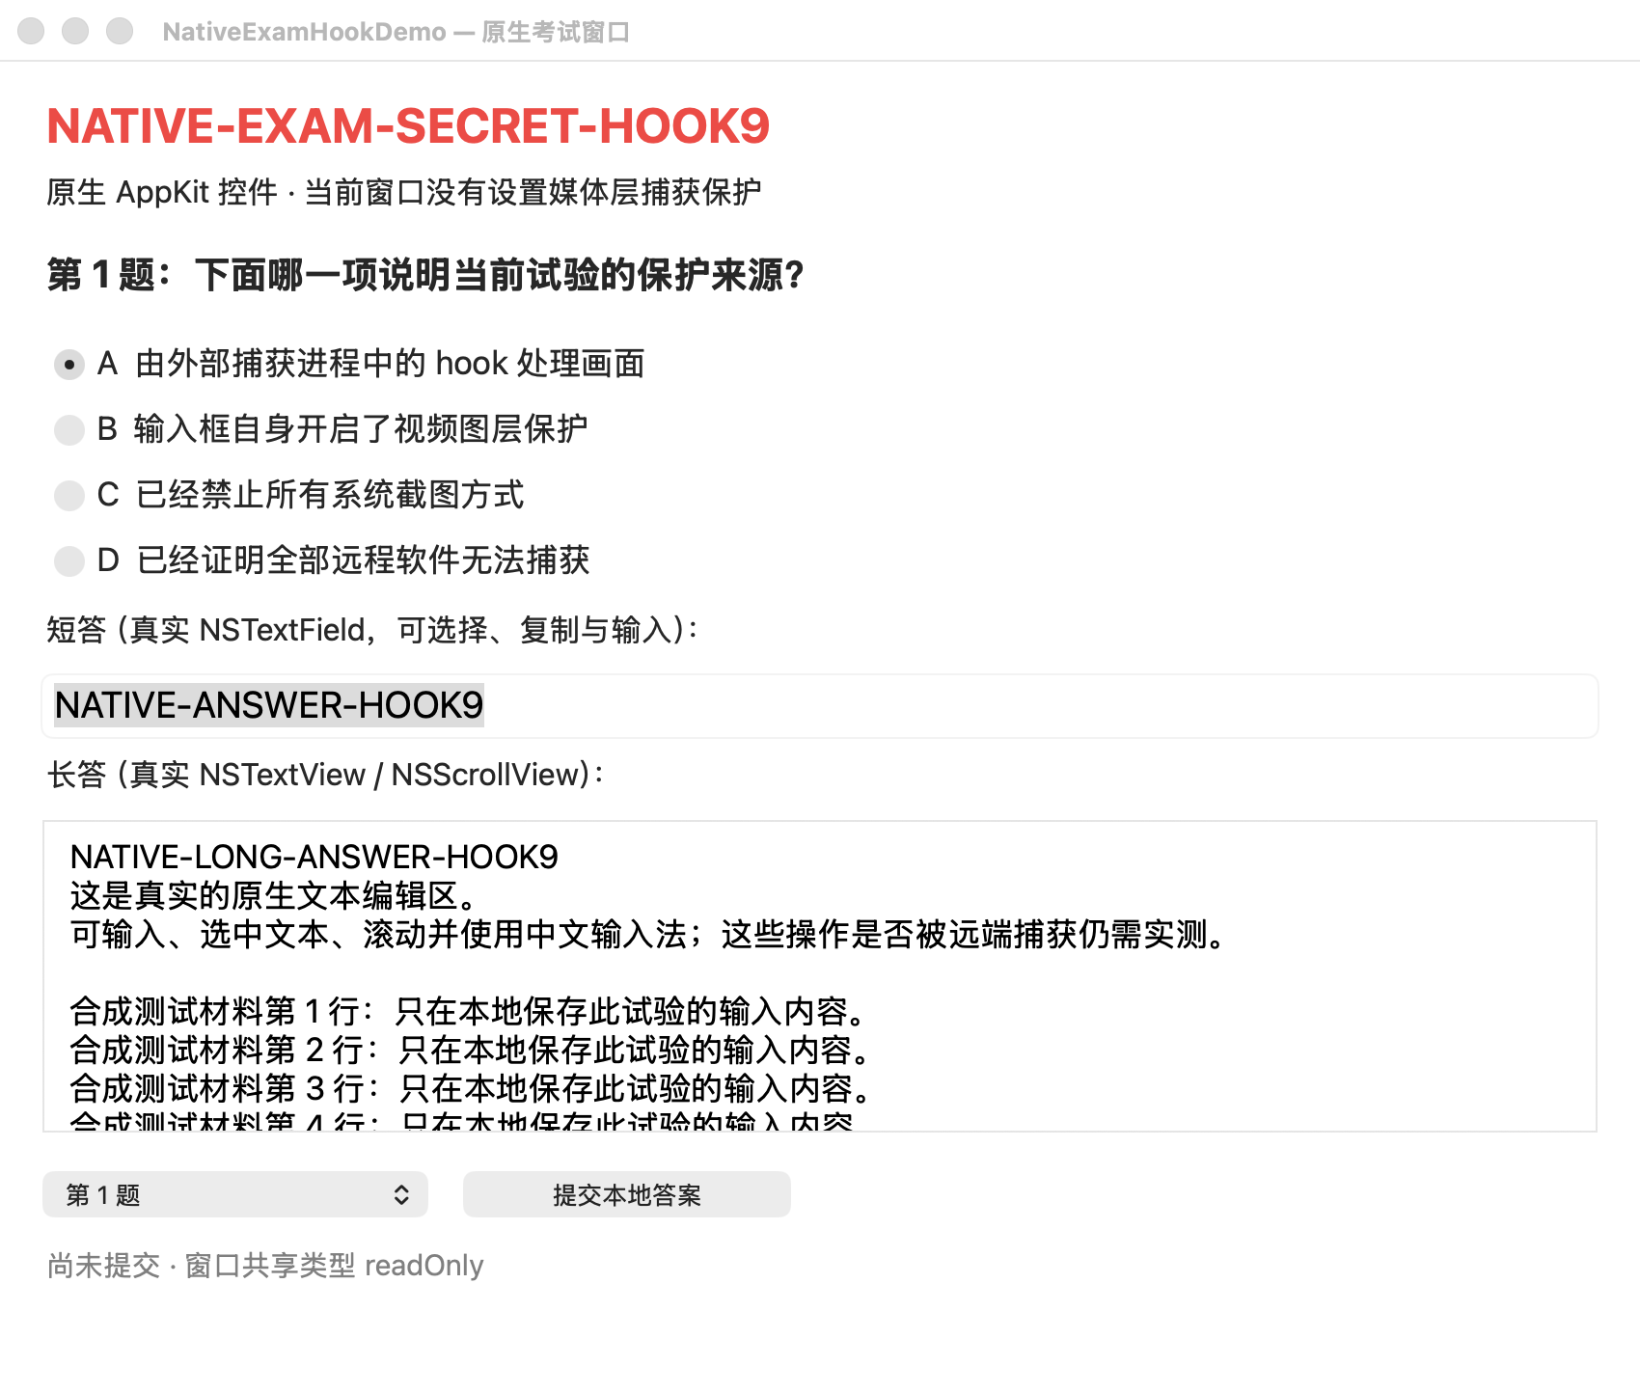
图 2 ToDesk block 期间，本地另一个未加载 hook 的独立探针截取同一原生考试窗口。此图不是 ToDesk 接收端截图。原图 1700×1444，题目及输入内容可读，OCR secretDetected=true；捕获返回码 0。
这张图与上一页远端隐藏结果并不矛盾：原生窗口仍产生正常、可捕获的像素，改变的是加载了 hook 的捕获进程所交付的图像。独立进程没有加载库，所以仍能取得题目。
因此，当前结果不能写成“macOS 已对该窗口实施全局禁止捕获”。每个新软件、另一个实例、辅助进程、用户会话或后端，都要单独确认库加载和实际拦截覆盖。
证据目录：artifacts/todesk-block-20261101T135207Z/independent-unhooked-check；scope-check.json、report.json、ocr.jsonl 可追溯原图。

07 UU：加载负结果与真实连线
纯 C LoadWitness 仅依赖 libSystem，只记录 image_loaded，不调用取屏或安装 hook。自有宿主的五项对照通过，用于区分加载障碍与完整 CaptureHook 代码问题。
试验对象 | 新进程 / 派生进程 | 结果
UU 原版 GUI 启动 | PID 56546 | 没有 image_loaded；vmmap 返回 0，未检出见证库映射。
UU 用户级 Service 启动任务 | PID 72311 | 没有 image_loaded；vmmap 返回 0，未检出见证库映射。
该 Service 派生 Server | PID 72316 | 没有 image_loaded；vmmap 返回 0，未检出见证库映射。

能够确认的结论
本机原版 UU 4.40.0 的这些启动方式未见最小外部库加载，故未实现其远端遮蔽。加固签名未声明允许 DYLD 环境变量、关闭 Library Validation，与负结果相容；未定位唯一内部拒绝原因，不外推为所有加载方式均不可行。

正常恢复后：用户确认连线与可见画面
20:11:07 IST 记录用户反馈：“已连接 UU，题目可见，计数在变化”。此前已恢复原 /Library 用户任务、移除实验环境；正常 Service / Server / GUI 为 84016 / 84053 / 84593。这是未加载 hook 时的正常远端正对照。

4 秒采样：实际 SCK 后端与宿主已确认
在已连接状态，Server 84053 的调用栈命中 SCStream 的 startRemoteVideoReceiveQueue → ScreenCapturerSck::OnReceiveVideoSampleBuffer → DesktopScreenCapturer::OnFrameCallback → IOSurfaceFrame::CopyFrom。链条为保留关键符号的摘要，完整栈见原始文件。
同一进程其他栈出现 VTCompressionSessionEncodeFrame；不能将异步采样拼成同一帧完整端到端链。GUI / Service 同期未命中指定捕获栈，不证明它们从不捕获；也未证明 SCK 是唯一后端或排除 CG 回退。
此前未确认连线的 Server 72316 两秒采样仅有框架映射；本次新增实际调用证据，不追溯改写旧轮。用户反馈无接收端截图 / 录像；正常可见与计数变化，不是 UU hook 成功。
加载证据：uu-load-witness-20261101T140503Z、uu-service-witness-20261101T141332Z。连线证据：artifacts/uu-live-connected-20261101T144107Z/human-observation.json、server-sample.txt；详见 docs/UU连线运行验证.md。

08 补测：两种 CGDisplayStream 入口
本节是在自有独立探针里补测两种历史连续捕获创建入口，未据此认定 ToDesk 或 UU 的实际远端 CGDisplayStream 路径已经被拦截。目标静止、单屏、BGRA，接收者消费完整 IOSurface。
入口 / 阶段 | 完整回调 | PNG | 秘密 / PNG | 公共 / PNG | LIVE-TICK
DispatchQueue / baseline | 20 | 5 | 5/5 | 5/5 | 2517–2519
DispatchQueue / audit | 20 | 5 | 5/5 | 5/5 | 2520–2522
DispatchQueue / block | 20 | 5 | 0/5 | 5/5 | 2522–2524
DispatchQueue / recovery | 20 | 5 | 5/5 | 5/5 | 2525–2527
RunLoop / baseline | 20 | 5 | 5/5 | 5/5 | 2528–2530
RunLoop / audit | 20 | 5 | 5/5 | 5/5 | 2531–2532
RunLoop / block | 21 | 6 | 0/6 | 6/6 | 2533–2535
RunLoop / recovery | 20 | 5 | 5/5 | 5/5 | 2536–2538

共 161 个完整帧回调，保存并检查 41 张 PNG；这是抽样图像检查，不是对全部 161 次回调逐帧 OCR。两种入口都形成 baseline / audit 可读、block 秘密消失且公共动态保留、recovery 恢复的对照链。

补测没有消除的限制
CGDisplayStream block 分支复制 IOSurface 后遮蔽，不原地修改系统共享缓冲。SCK 与 CGDisplayStream 都保留系统原 dirty-region metadata，未把新增遮蔽区域并入脏区；增量更新接收端在策略切换或窗口移动后可能沿用旧缓存，尚需专测。
含 sourceRect / destinationRect 裁剪属性、非 BGRA、平面格式或无法映射的画面会明确走 passthrough。API 使用历史导出符号完成兼容实验，不能据此认定其为当前新产品推荐部署接口。
9 种主矩阵范围 / 入口 + 本节 2 种创建入口 = 11 种实验组合，不是 11 个不同系统调用。281 张主矩阵 PNG 与 41 张补测 PNG 分别统计，合计 322 张有效分析图，不混入失败轮次。
证据目录：artifacts/display-stream-matrix-20261101T141122Z；summary.json、summary.md、各 case 的报告与 OCR 可复核。

09 部署、恢复与产品化门槛
成功的 ToDesk 实验临时替换当前用户 GUI 域的 Session Proxy 启动定义，让新派生 Session 继承本轮环境。修改的是项目内保存的实验副本及当前会话注册状态，原 /Library plist 和 /Applications 可执行文件字节保持不变。
检查项 | 本轮状态 / 需要保留的边界
ToDesk 原任务恢复 | 来源恢复为 /Library/LaunchAgents/com.youqu.todesk.session.plist；新的 Proxy / Session 与用户远端恢复确认相互印证。
原始文件一致性 | 原 plist 与基线一致；最终核对两家软件 34 个已枚举 Mach-O，SHA-256 全部不变。不扩大为安装包所有文件或系统状态认证。
旧子进程 | 恢复 job 不会自动卸载存活旧 Session 中的库；需要检查旧 PID 与会话重建，不能只看 bootstrap 返回码。
启动竞争 | 第一次 block bootstrap 返回 5，来源检查发现原 job 已重新注册；脚本自动回滚。具体重注册者未定位。
两家用户任务最终状态 | 均恢复原 /Library 来源且 running，无实验环境。ToDesk 已确认恢复；UU 后续用户确认正常连线、题目可见且计数变化；未声称 UU 已遮蔽。

当前 block 仍是 fail-open PoC
配置无效或禁用、范围未知、格式不支持、裁剪未实现、分配或锁定失败时，库可能把原画面继续传给调用方，并记录原因。因此它还没有实现“出错时阻止敏感输出”的产品策略。
图像分支还有日志先于最终返回结果的情况：image_redacted 不能单独证明最终交付遮罩图。ownerPID 未用于窗口身份校验；普通 JSON 与坐标也不是可信策略。

后续必须单独验收
还须覆盖软件更新、重连、旧流、并发、窗口运动、多屏/缩放、睡眠与菜单/IME。3024×1964 BGRA 约 23.76 MB/帧，逐帧复制存在成本；这只是尺寸计算，尚未测量 CPU、内存、端到端延迟或丢帧。产品路线宜由捕获厂商显式集成，并验收刷新、异常策略与自身录像。
恢复证据：research/final-restoration-check.json；工程边界：docs/部署与边界.md。本结果仅支持固定环境的原型，不能作为所有外部进程无法取得原像素的保证。

10 复现入口与证据清单
复核应先分析已有证据，再按需要执行新实验。真实远程软件的启动任务测试会改变当前远程会话，必须在可恢复条件下执行；不要把旧 PID 或另一条会话误认为本轮受测进程。
资料 | 项目内位置 / 用途
原生目标 | Sources/NativeExamDemo/；真实控件和 hook-config.json 状态协议。
捕获拦截库 | Sources/CaptureHook/；v1.2 源码、构建方式和 fail-open 条件。
最小加载见证 | Sources/LoadWitness/；纯 C 构造器与五项自有宿主对照。
主矩阵 | artifacts/controlled-matrix-20261101T134227Z；281 图、权限、PID、输出数量与 OCR。
CGDisplayStream 补测 | artifacts/display-stream-matrix-20261101T141122Z；161 完整回调、41 图抽样。
ToDesk 真实远端 | todesk-audit-20261101T134436Z、todesk-block-20261101T135207Z；日志、人工确认和恢复记录。
UU 加载限制 | uu-load-witness-20261101T140503Z、uu-service-witness-20261101T141332Z；新 PID、见证日志及映射核验。
UU 正常连线 | artifacts/uu-live-connected-20261101T144107Z；用户可见反馈、Server 实际 SCK 栈与同期 GUI / Service 对照。
图源与审计 | report-assets/controlled-comparison.sources.json；research/target-audit.json；各轮 manifest / summary。

仅分析已有图像的命令
python3 scripts/analyze-hook-matrix.py \
artifacts/controlled-matrix-20261101T134227Z
python3 scripts/analyze-display-stream-matrix.py \
artifacts/display-stream-matrix-20261101T141122Z

有效库标识
build/libCaptureHook-v1.2.dylib
SHA-256
ce5f744bd17fb25b617f9a70eb969dcedcb2fe296e9b0c3424f647a6f3202f04
旧版默认库与失败轮次均留档；复现前应核对所选库版本及哈希。文件存在、属性设置成功、hook 安装成功均不替代像素结果。

11 失败记录、证据等级与官方依据
保留记录 | 不能计作成功的原因
主矩阵 133231Z | 旧库用 RTLD_NEXT 解析原 C 符号后发生重入，audit / block 返回 -11；v1.2 改为 interposing image 内原符号绑定。
主矩阵 133652Z | 参数组合不兼容，四组返回 64，0 图；捕获尚未发生。
主矩阵 133946Z | 目标不在可见窗口枚举中，部分路径跳过；目标可见性不确定，整轮降级。
主矩阵 133510Z | 显示器对照被其他窗口遮挡；局部有效结果不扩大为整轮所有范围通过。
首次 ToDesk block | bootstrap 返回 5 并检测到原任务重新注册；自动恢复，未计为遮蔽成功。

已验证：有效探针像素结果、ToDesk 实际 SCK 调用与远端三阶段反馈、UU 本轮未加载见证库，以及恢复后正常连线和 Server 的活动 SCK 栈。未验证：UU 遮蔽、完整原生交互、所有后端、跨版本、自身录像及远端全部帧。签名例外可解释加载差异，但不替代实际进程验证。

Apple 官方依据
R01 Hardened Runtime 配置与应用自身的运行时例外
R02 Allow DYLD Environment Variables entitlement
R03 Disable Library Validation entitlement
R04 Debugging Tool entitlement 与 task-port 限制
R05 SCStream：内容过滤、输出接收与捕获生命周期
R06 SCScreenshotManager：单帧捕获入口
R07 SCStreamFrameInfo：变化区域与帧映射元数据
官方资料归档：research/deployment-official/manifest.json；详细语义与部署限制见 docs/部署与边界.md。文档说明不能代替具体进程实测；本轮未关闭 SIP、重签原版应用或向 root 服务安装 hook。

